Муниципальное бюджетное общеобразовательное учреждение
средняя школа №1 г.Сычёвки Смоленской области
УТВЕРЖДАЮ
Директор МБОУ СШ №1
г.Сычёвки Смол.обл._____________М.В.Ефимова
Приказ №_____ от «_____»__________________2023г.

Предметная неделя по математике

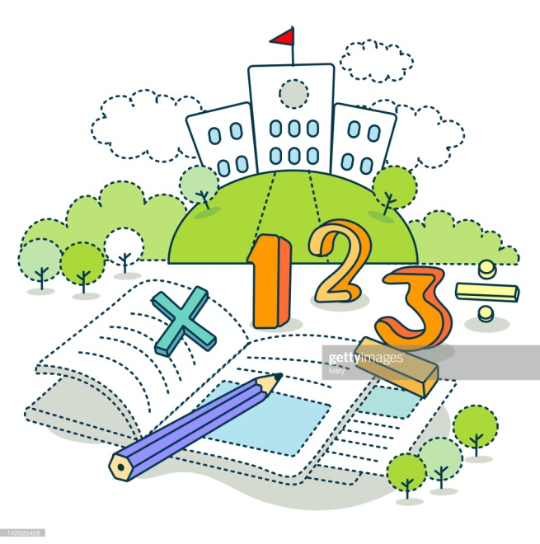

Автор-составитель:
Байкова Яна Викторовна,
руководитель ШМО учителей начальных классов

г.Сычёвка, 2023г.
Предметная неделя по математике

Давайте, ребята, учиться считать,
Делить, умножать, прибавлять, вычитать.
Запомните все, что без точного счета
Не сдвинется с места любая работа.

Сроки проведения: 27.02.23-03.03.23.
Цель: создание условий для развития интереса учащихся к математике.
Задачи:
- Активизация познавательной деятельности обучающихся.
- Развитие интеллектуальных и творческих способностей, остроты мышления и наблюдательности.
- Воспитание самостоятельности, чувства ответственности, культуры коллективного общения
- Глубже раскрыть роль математики в жизни, способствовать воспитанию коллективизма (в связи с совместной работой в команде).
- Развитие навыков и умений логического мышления, умственных способностей, пробуждение интереса к предмету математики через игру; выявление лучших математиков каждого класса.

Составила план мероприятий Недели окружающего мира:
руководитель ШМО начальных классов Байкова Я.В.

Ответственные за проведение предметной недели:
- Григорьева Л.Т. - учитель 1А класса
- Штрипкина Е.А. – учитель 1Б класса
- Байкова Я.В. - учитель 1В класса
- Бабина Н.В. - учитель 2А класса
- Макарова Т.А. – учитель 2Б класса
- Лазарева Е.М. – учитель 3А класса
- Логинова С.А. - учитель 3Б класса
- Никитенкова С.М. – учитель 4А класса
- Можарова Н.В. – учитель 4Б класса
- Совкова Е.В. – учитель 4В класса

Участники: все классы начальной школы

Наглядная информация:
- выставка стенгазет, рисунков, творческих работ;
- размещение всего материала предметной недели на сайте школы.

План

Дата | Классы | Мероприятия | Ответственные
понедельник  13.03.23г | 1-4 | Открытие недели. Линейка. | Учителя начальных классов
понедельник  13.03.23г | 1-4 | Математическая викторина | Учителя начальных классов
вторник  14.03.23г | 1-4 | Проведение предметных олимпиад  (II тур)  2-е классы (каб.№27, 1 урок)  3-и классы (каб.№31, 4 урок)  4-е классы (каб.№13, 4 урок) | Штрипкина Е.В.  Можарова Н.В.  Бабина Н.В.  Никитенкова С.М.
вторник  14.03.23г | 1-4 | Открытые уроки по математике  «Деление на 1000, 10000 и т.д.» | Штрипкина Е.В.  Можарова Н.В.  Бабина Н.В.  Никитенкова С.М.
среда  15.03.23г | 1-4 классы  2-А класс  4-В класс | Выставка плакатов «Волшебные цифры»  (рисованных пословиц, где встречаются цифры, стенгазет, ребусов, кроссвордов, сказки о цифрах, числах) | Учителя начальных классов  Логинова С.А.  Бабина Н.В.  Совкова Е.В.
среда  15.03.23г | 1-4 классы  2-А класс  4-В класс | Проведение предметных олимпиад  (II тур)  1-е классы (каб.№15, 3 урок)
среда  15.03.23г | 1-4 классы  2-А класс  4-В класс | Открытые уроки по математике  «Умножение числа 2»  «Деление на 1000, 10000 и т.д.»
четверг  16.03.23г | 1-А класс  2-Б класс  1-4 классы | Открытый урок по математике  «Измерение отрезков. Длина отрезка»  «Умножение числа 2» | Григорьева Л.Т.  Макарова Т.А.  Учителя начальных классов
четверг  16.03.23г | 1-А класс  2-Б класс  1-4 классы | КВН «Дважды два - четыре» | Григорьева Л.Т.  Макарова Т.А.  Учителя начальных классов
пятница  17.03.23г | 1-4 классы | Весёлая геометрия  (изготовление оригинальных геометрических фигур или геометрических тел из бумаги, картона, проволоки, …..) | Учителя начальных классов

